Flip Quiz Project

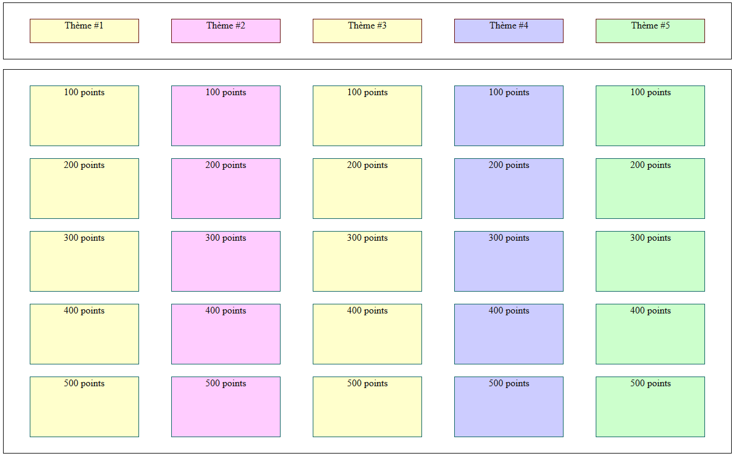

Contenu du document

Description d'un FlipQuiz 2

Architecture logicielle 3

Déclinaisons 3

Base 3

Évolué 3

Règles de gestion 3

Base 3

Évolué 3

MCD (Base) 4

Requêtes SQL: 4

Quizz 4

Catégories 4

Questions 4

Vues HTML 5

# Description d'un FlipQuiz

Un "Flip Quizz" met en concurrence plusieurs équipes qui s’affrontent dans un jeu de questions/réponses au tour par tour.

L’interface du jeu présente 1 à 6 thèmes différents et chaque thème affiché propose 5 questions de niveaux différents (du plus facile au plus compliqué).

Au début d’une partie de jeu, une équipe est sélectionnée au hasard pour commencer le 1er tour . A chaque tour, l’équipe courante sélectionne un thème et un niveau. Une question correspondante est alors affichée et un compte à rebours se déclenche. L’équipe peut se concerter et doit proposer une réponse dans un délai maximum de 3 minutes. Si la réponse donnée est correcte, les points correspondant sont attribués à l’équipe. Dans le cas contraire, aucun point n’est attribué. Une équipe ne peut proposer qu’une seule réponse par question.

Le jeu est dirigé par un Maître de jeu qui est responsable de l’interaction avec le logiciel.   
Le maître de jeu a la possibilité d’accéder à une interface de gestion qui permet :

* De créer, modifier supprimer des équipes, des quizz, des thèmes et des questions.
* D’accéder à l’historique des parties jouées.
* D’exporter l’historique ou les statistiques d’une partie au format Excel.
* De sauvegarder une partie en cours dans le but de la reprendre lors d’une séance ultérieure.

# Architecture logicielle

* Serveur Web Apache 2.4
* Frontend HTML/CSS/JS
* Backend PHP / MySQL
* Architecture Modèle Vue Contrôleur
* Routage avec PHP (réécriture URL via htaccess + récupération des paramètres)
* Respect des conventions PSR-1, PSR-4 et PSR-12 (<https://www.php-fig.org/psr/>)
* Accès aux données via une api REST/JSON
* Interface alimentée via AJAX et le Framework Vue.js

# Déclinaisons

L'application sera utilisée en mode "projection" dans une salle de formation. Elle n'a pas vocation à mettre en concurrence 2 équipes par écrans interposés. Les participants n'interagissent pas directement avec le logiciel.   
Durant une partie de quizz, c'est le maitre de jeu qui valide ou invalide une réponse à une question.

L'application sera utilisable au travers d'un navigateur web et sera proposée en 2 déclinaisons :

### Base

* Administration des quizz, catégories et questions.
* Lancement d'une partie de quizz paramétrée (choix du quizz, nom des équipes)
* Interface du jeu

### Évolué

* Toutes les fonctionnalités de la version de base
* Gestion d'un historique
  + Persistance des équipes avec cumul des points
  + Historique des parties (chaque tour de jeu est enregistré)
* Statistiques et Exportation
  + Statistiques des équipes, parties…
  + Export des statistiques au format Excel

# Règles de gestion

### Base

Un Quizz est caractérisé par un thème et une description. Chaque Quizz est relié à 6 catégories au maximum. Une catégorie ne peut être reliée qu’à un seul quizz.

Une question est caractérisée par un contenu (la question), la réponse et un niveau (de 1 à 5).   
Plus le niveau de la question est élevé, plus la question est difficile et rapporte de points.

Évolué  
Une équipe est caractérisée par un nom et le nombre de points accumulés lors des différentes parties.  
Une partie de quizz connait les identifiants les 2 équipes et est composé de plusieurs tours de jeu. Chaque tour de jeu relie une équipe, un quizz et une question liée au thème sélectionné par l’équipe. On doit connaître, pour chaque tour, le nombre de points gagnés par l’équipe (0 si mauvaise réponse ou absence de réponse).

# MCD (Base)

Toutes les entités possèdent un identifiant numérique auto incrémenté.  
Quelques subtilités sont à prendre en compte comme la possibilité pour l'administrateur de définir pour chaque quizz: image de fond, couleur pour le texte des questions et couleur de fond des vignettes de l'interface.

|  |  |
| --- | --- |
| Base V1 | Base V2 |
|  |  |

# Requêtes SQL:

## Quizz

1. Ajouter un Quizz
2. Éditer un quizz
3. Supprimer un quizz (et toutes les catégories et questions associées)
4. Sélectionner tous les Quizz
5. Sélectionner un Quizz à partir de son identifiant
6. Un quizz a-t’ il au moins une catégorie associée ?

## Catégories

1. Ajouter une catégorie à un Quizz
2. Éditer une catégorie
3. Supprimer une catégorie (et toutes les questions associées)
4. Sélectionner toutes les catégories
5. Sélectionner une catégorie par son identifiant en intégrant le nom du quiz
6. Sélectionner toutes les catégories d’un Quizz à partir de l’identifiant du Quizz
7. Une catégorie a-t’ elle exactement 5 questions associées (une par niveau) ?

## Questions

1. Ajouter une question à une catégorie
2. Éditer une question
3. Supprimer une question
4. Sélectionner toutes les questions
5. Sélectionner toutes les questions d’une catégorie à partir de l’identifiant de la catégorie
6. Sélectionner toutes les questions d’un Quizz à partir de l’identifiant d’un Quizz

# Vues HTML

* Identification
* Modification du profil
* Accueil admin
* Édition Équipes
* Édition Thèmes
* Édition Questions
* Édition Quizz
* Vue Quizz (interface du jeu)
* Résultats

La position des éléments et les couleurs sont à définir en collectif.